OTROŠKA JOGA

- Najprej, kot vedno, naredi POZDRAV SONCU! Ta bo ogrel tvoje telo in poskrbel za osredotočen um.

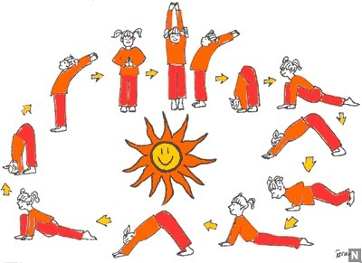

- Nato sledi nekaj asan, ki jih naredite počasi, previdno in tako, kot smo jih izvajali na naših urah.
PO ZAPOREDJU:

DREVO
LISICA
DELFIN
RIBA
KAČA
ČOLN
MAVRICA
VRANA
PRESTA

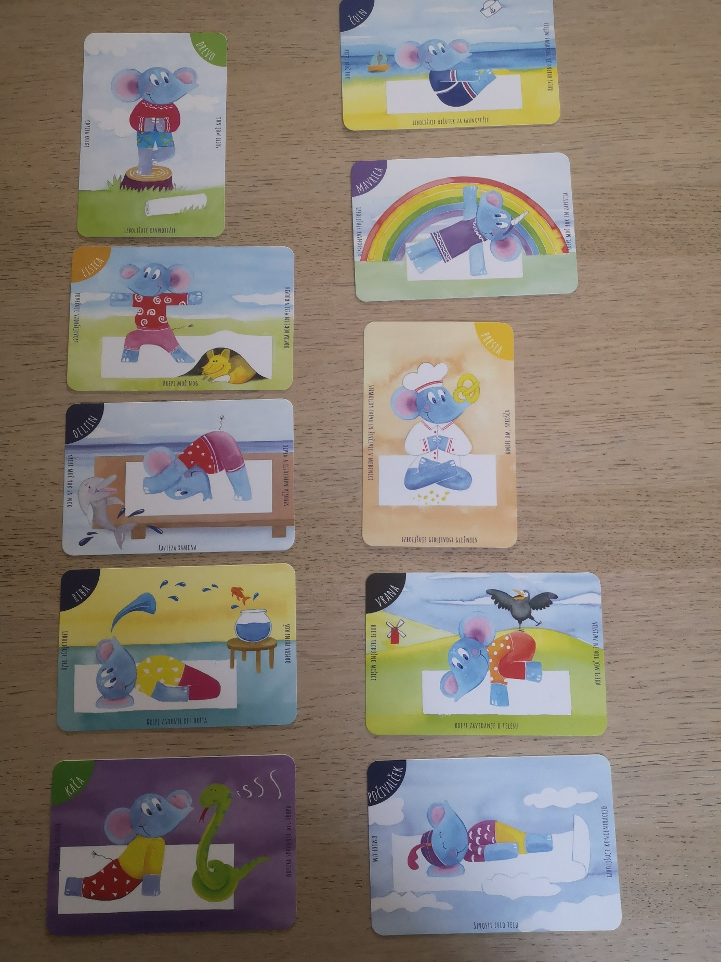

- Na koncu izvedite še POČIVALČKA, 5 – 10 minut ležite (izravnani na tleh), zaprete oči, se sprostite in umirite.

